实验2：

（1）

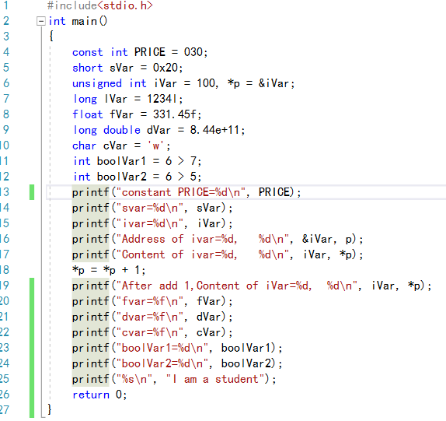

1. 常量：PRICE 变量：sVar,iVar,IVar,fVar,dVar,cVar,boolVar1,boolVar2

常量名：PRICE，值为030

1. 030为八进制数，0x20为十六进制数
2. sVar:由十进制转化为十六进制；\*p：加了1；dVar:由双精度浮点型转化为指数形式
3. 3.14159为单精度浮点型；331.45f是浮点型
4. 变量p储存的是iVar的地址；
5. True用1表示；false用0表示

（2）